一对一能力验证计划报名表
申请参加的一对一能力验证计划  项目名称和参数 | 水中阴离子（氯离子和硫酸根离子）含量测定  £氯离子 £硫酸根离子 （实验室可根据自身情况选择需要的参数）
参加实验室名称/
法人单位名称
通讯地址/
实验室地址
项目联系人 |  | 固定电话
项目联系人 |  | 联系人手机
项目联系人 |  | E-Mail
实验室该项目  资质情况 | £已获资质认定 编号： □未获资质认定  □已获实验室认可 编号： □未获实验室认可
拟采用的
检测方法
发票开具信息 | 开票单位名称：  纳税人识别号：  地 址、电 话：  开户银行及账号：
付款信息 | 单位名称：江苏省产品质量监督检验研究院  统一社会信用代码: 123200004660013476  开户行及账号：招商银行股份有限公司南京月牙湖支行125905517210902  电话：025-84470229 请在汇款信息中注明“一对一能力验证”字样及相应的计划编号
参加能力验证计划的机构声明：对相关信息资料的真实性负责，并同意本单所附条款。
说明：
- 实验室应独立地完成能力验证计划项目的试验；
- 对出现了有问题和不满意结果的实验室，本机构可建议和帮助开展纠正措施；
3. 能力验证计划清单及“能力验证服务协议条款”附后，请仔细阅读并确认。实验室负责人或其委托人的签字表明已阅读并同意本机构规定的条款，双方同意履行；
4. 请将本报名表填好（加盖公章），扫描下方一对一报名二维码，保留好盖章原件，后续与能力验证结果单一并寄至能力验证实施单位；
5. 表中“参加实验室名称/法人单位名称”一栏请填写实验室全称，已获或准备申请认可的实验室，按已认可的或拟申请认可的名称填写；
6. 通讯地址务必写明参加者所在实验室的具体地址：市/县/区以及具体的街道地址，以便样品发放和后期报告注明参加者地址。如果有2个或以上不同地址，请按不同地址分别填写和报送；
7. 本文件下载网址：http://www.gjhzp.org.cn/zjyjy_hzp/default.aspx。
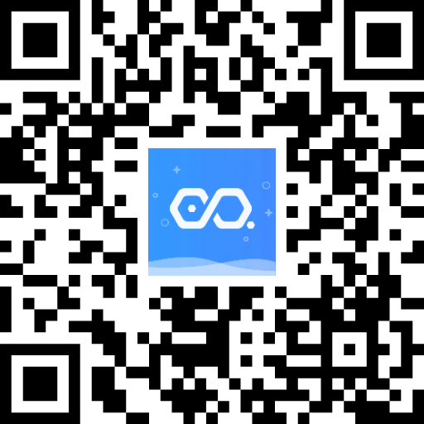

实验室负责人签名：
实验室（盖章） ：

报名二维码 年 月 日
附：能力验证计划清单及“能力验证服务协议条款”。
附：
2022年度能力验证计划清单
序号 | 计划编号 | 计划项目名称 | PT子领域 | 涉及的测试方法 | 费用（元）
1 | JSZJ-PTP-22-RX-04-1 | 水中阴离子（氯离子和硫酸根离子）含量测定 | 化学 | 生活饮用水标准检验方法 无机非金属指标 离子色谱法 GB/T 5750.5-2006 | 801
 |  |  |  | 食品安全国家标准 饮用天然矿泉水检验方法 离子色谱法 GB 8538-2016 | 801
 |  |  |  | 水质 无机阴离子（F⁻、Cl⁻、NO₂⁻、Br⁻、NO₃⁻、PO₄³⁻、SO₃²⁻、SO₄²⁻）的测定 离子色谱法 HJ 84-2016 | 801

能力验证服务协议条款
（双方的责任和义务）
一、 参加实验室应保证填写信息的真实性。
二、 参加实验室不得损害实施机构的名誉。
三、 参加实验室不得纂改、私自更改、涂改报告和结果报告单。
四、 在能力验证项目开始之前付清所需的全部费用。
五、 参加实验室对结果报告有异议时，应于收到报告十五日内向本机构提出。对于超过异议期、样品自然失效、参加实验室丢失或损坏能力验证物品等因素，本机构不接受委托方提出的异议。
六、 本机构按照合同要求，客观、公正的提供能力验证服务，按计划完成能力验证项目。遇特殊情况时，主动与参加实验室联系，协商解决办法。
七、 除参加实验室的主管单位需要本机构提供能力验证结果的情况外，本机构有责任保护参加实验室的技术、商业和其他机密，未经甲方书面同意不得泄露。
八、 本机构对能力验证报告负责。对委托方涉及检验检测的技术数据、商业数据、知识产权、产品其他性能等信息严格保密。
九、 能力验证服务过程中若发生争议，由双方协商解决，或向有关部门提出仲裁申请，以仲裁决定为最终决定。
十、 如遇火灾、水灾、爆炸、地震等人力所不可抗拒的情况，而造成样品损坏、遗失的，本机构不对样品的损坏、遗失及检验检测结果负责，并可根据实际情况取消或延缓执行本协议。
十一、 对于能力验证结果的使用以及结果使用所产生的直接或间接损失，本机构不承担任何责任。
十二、 本协议履行完协议条款中“第六”条款后，自行终止。

